# Серия стандартов ISO/IEC 25000. Структура

Структура серии стандартов SQuaRE

На данный момент времени ISO и IEC ведут активную работу по созданию серии стандартов с названием «Системная и программная инженерия – Требования к качеству и оценка программного продукта». Эта серия заменит серии стандартов ISO/IEC 9126-1-4:2001-2004 и ISO/IEC 1598-1-6:1998-2001.

Основными преимуществами серии стандартов SQuaRE являются:

· координация руководств по измерению и оценке качества программных продуктов;

· наличие руководства по спецификации требований к качеству программного продукта;

· гармонизация со стандартом ISO/IEC 15939:2007 в форме эталонной модели измерений качества.

Серия стандартов SQuaRE разделена на следующие группы (разделы):

1. **ISO/IEC 2500n – группа управления качеством**. Стандарты из данной группы определяют общие модели, термины и определения, которые используются в остальных стандартах серии SQuaRE. Данная группа стандартов содержит также руководство по использованию стандартов серии SQuaRE.
2. **ISO/IEC 2501n – группа модели качества**. В стандартах данной группы представлены подробные модели качества для компьютерных систем и программных продуктов, качества в использовании и качества данных. Данная группа стандартов содержит также практическое руководство по использованию представленных моделей качества.
3. **ISO/IEC 2502n – группа измерения качества**. Стандарты данной группы включают эталонную модель измерений качества программного продукта, математические определения мер качества и практическое руководство по их применению. Даются примеры внутренних и внешних мер качества программных продуктов и систем, а также мер качества в использовании. Определены и представлены элементы мер качества, являющиеся основой этих мер.
4. **ISO/IEC 2503n – группа требований к качеству**. Стандарты данной группы помогают определить требования к качеству, основываясь на моделях и мерах качества. Эти требования к качеству могут использоваться в процессе выявления требований к качеству разрабатываемого программного продукта или как входные данные для процесса оценки.

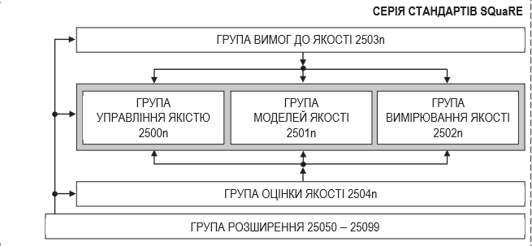

Рис.1 Взаимосвязь и организация серии стандартов SQuaRE

Группа стандартов ISO/IEC 25000

|  |  |
| --- | --- |
| ISO/IEC 25000 – Группа управления качеством | |
| ISO/IEC 25000  Программная инженерия – требования к качеству и оценка программного продукта SQuaRE | ISO/IEC 25000  Программная инженерия – требования к качеству и оценка программного продукта – планирование и управления |

Табл.1 Группа стандартов ISO/IEC 25000

Стандарт ISO/IEC 25000:2005 включает в себя:

* Основные термины и определения в области оценки качества ПО и систем;
* Описание структуры серии стандартов SQuaRE;
* Описание взаимосвязей стандартов серии SQuaRE, ISO/IEC 9126 и ISO/IEC 14598.

В стандарте ISO/IEC 25001:2007 представлено:

* Концепции управления оценками;
* Рекомендации касательно определения требований к качеству и оценки качества;
* Образец плана оценки качества.

Группу стандартов ISO/IEC 25001 представлено в виде табл.2:

|  |  |
| --- | --- |
| ISO/IEC 25001 – Группа управлением качества | |
| ISO/IEC 25010:2011  Системная и программная инженерия – требования к качеству и оценки программного продукта – модели качества систем и программных средств | ISO/IEC 25012:2008  Программная инженерия – Требования к качеству и оценка программного продукта – модель качества данных |

Согласно со стандартом ISO/IEC 25010:2011, качество системы – это степень удовлетворения требований системой, как заданных, так и тех, которые имеет ввиду пользователь. Эти требования представляются моделями качества, приведенными в стандарте ISO/IEC 25010:2011. Модели имеют иерархичную структуру, где верхний уровень - это характеристики, которые, по требованию, могут разделяться на подхарактеристики.

Измеримые свойства, связаны с качеством системы или продукта, в стандарте ISO/IEC 25010:2011 называют свойствами качества (или мерами качества). Согласно со стандартом, чтобы получить меру характеристики или подхарактеристики качества без их непосредственного измерения, необходимо:

1. Определить совокупность свойств, которые одновременно покрывают характеристику и подхарактеристику;
2. Получить меру качества для каждого свойства;
3. Объединить полученные меры с помощью вычислений для получения результирующей меры качества, связанной с характеристикой или подхарактеристикой качества.

ISO/IEC 25010. (SQuaRE) Модели: качества в использовании, качества программного продукта, качества данных

В стандарте ISO/IEC 25010:2011 определено две модели качества:

Модель 1: модель качества в использовании, что состоит из 5 характеристик, которые имеют отношение к результатам взаимодействия продукта при его использовании в заданном контексте использования.

Модель 2: модель качества продукт, что состоит из восьми характеристик, которые имеют отношение к статичным свойства ПО и динамичным свойствам компьютерной системы.

Модель 1 является моделью системы, которая применяется к системам «человек-компьютер». Модель 2 может быть применена как к компьютерным системам, так и к программным продуктам.

Стандартом ISO/IEC 25010:2011 предполагается использование «модели качества в использовании».

Качество в использовании – это степень применимости продукта или системы, заданными пользователями для удовлетворения их потребностей в достижении поставленных целей с результативностью, эффективностью, свободой от риска и удовлетворенностью в заданных контекстах использования. Понятие контекста использования свойственно как для качества в использовании, так и для качества продукта. Во втором случае оно определяется стандартом как заданные условия.

Качество в использовании характеризует влияние, которое продукт совершает на правовладельцев. Он определяется качеством ПО, аппаратных средств и эксплуатационной среды, а также характеристиками пользователей, заданий и окружения.

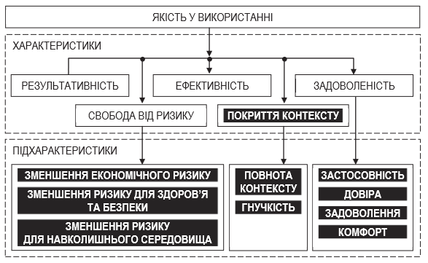

Рис.2 Модель качества в использовании согласно стандарту ISO/IEC 25010:2011